泉州丰泽乌屿国际旅游岛及南滨江国际社区城市设计咨询
竞赛设计范围示意图

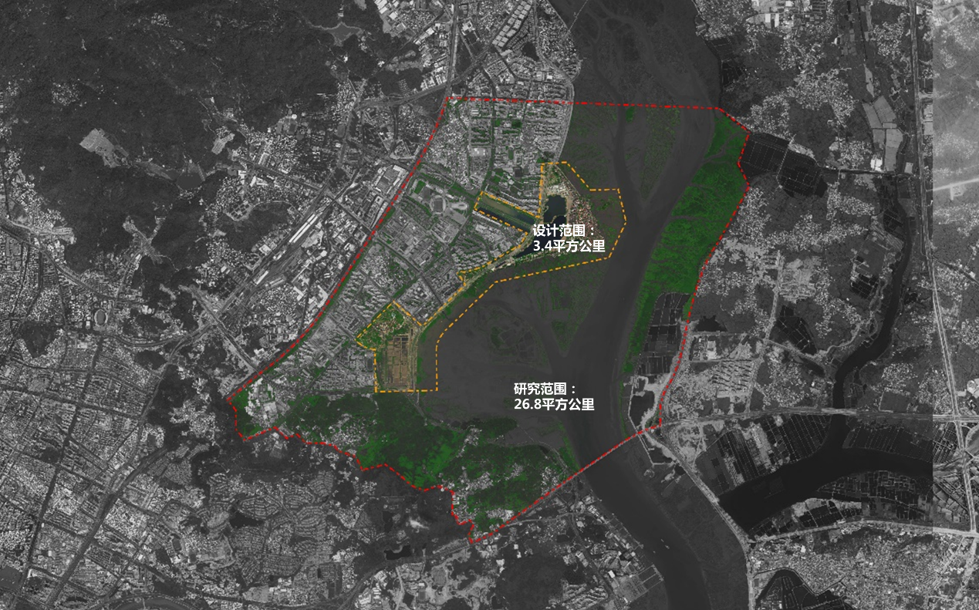
竞赛设计范围示意图

